2009年10月高等教育自学考试全国统一命题考试
幼儿文学试卷
(课程代码00386)
- 单项选择题（本大题共40小题，每小题1分，共40分）
在每小题列出的四个备选项中只有一个是符合题目要求的，请将其代码填写在题后的括号内。错选、多选、未选均无分。
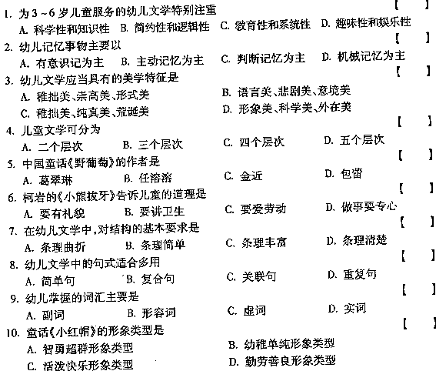
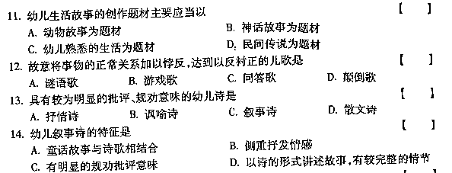
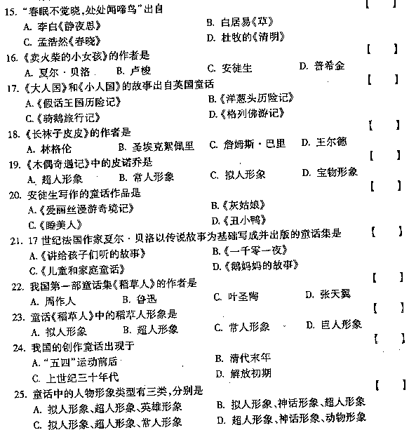
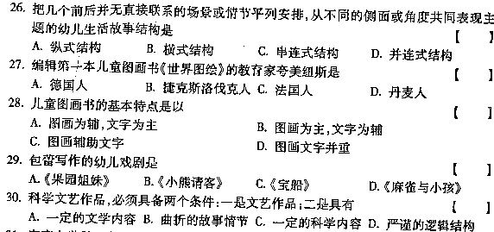
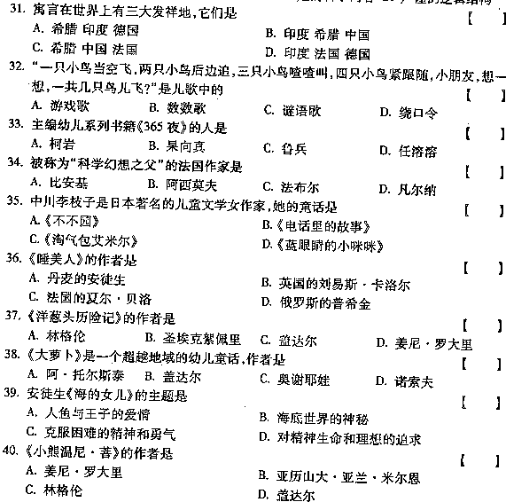
二、名词解释(本大题共5小题，每小题2分，共10分)
请在每小题的下面写出对该名词的理解
41．泛灵观念
42．比喻
43．幼儿生活故事
44．寓言
45．纵式结构
三、简答题(本大题共5小题，每小题4分，共20分)
46．幼儿戏剧有哪些种类?
47．把寓言改写成幼儿能接受的故事，需要在改写中注意采用哪些方法?
48．幼儿童话有一些固定的叙述方式，常用的叙述方式有哪几种?
49．作家金近所写作的幼儿童话有哪些特点?有哪些代表作品?
50．简述俄罗斯作家阿·托尔斯泰《大萝卜》的艺术特点
四、论述题(本大题共2小题，每小题10分，共20分)
51．论幼儿文学对幼儿发展的功能和作用。
52．幼儿文学中的语言，怎样才能做到既具有可接受性又具有超前性?
五、给材料改写题(本大题共1小题，共10分)
53．请根据童话故事《雪孩子》的片段将其改写或续写成适合幼儿听赏的新故事。[本科目答案页面导航：http://zk.ikaoti.cn/zikao.htm]
要求：①扩展情节，故事有趣
②添加细节，丰富原有形象
③语言浅显，符合幼儿听赏水平
原文《雪孩子》
雪，下个不停，一连下了好几天。
一天，天情了，兔妈妈要出门去。小白免嚷着：“妈妈，我也要去!”
兔妈妈说：“好孩子，妈妈有事。你不能跟着去。”
兔妈妈给小白兔堆了个雪孩子，小白兔有了小伙伴，心里真高兴，就不跟妈妈去了。
小白兔跳舞给雪孩子看，唱歌给雪孩子听。他玩累了，就回家去睡觉。“屋子里真
冷，赶快往火堆里添把柴!"[本科目答案页面导航：http://zk.ikaoti.cn/zikao.htm]
小白兔添了柴，把火烧得旺旺的，屋子就暖和了。他躺在床上，合上眼睛，一会就睡着了．……

